**TP4 : La diversification des espèces par transfert de gènes**

Nous avons vu précédemment des mécanismes à l’origine de la diversification génétique du vivant tels que les mutations et le brassage génétique lors de la méiose et de la fécondation. Une analyse phylogénétique des gènes humains révèle le pourcentage du génome acquis par différents embranchements, à divers moments de l'évolution.

**PROBLEME A RESOUDRE : On cherche à expliquer comment des gènes peuvent être transférer d’une espèce à une autre et comment ces transferts peuvent conduire à l’augmentation de la biodiversité.**

**RESSOURCES DISPONIBLES :**

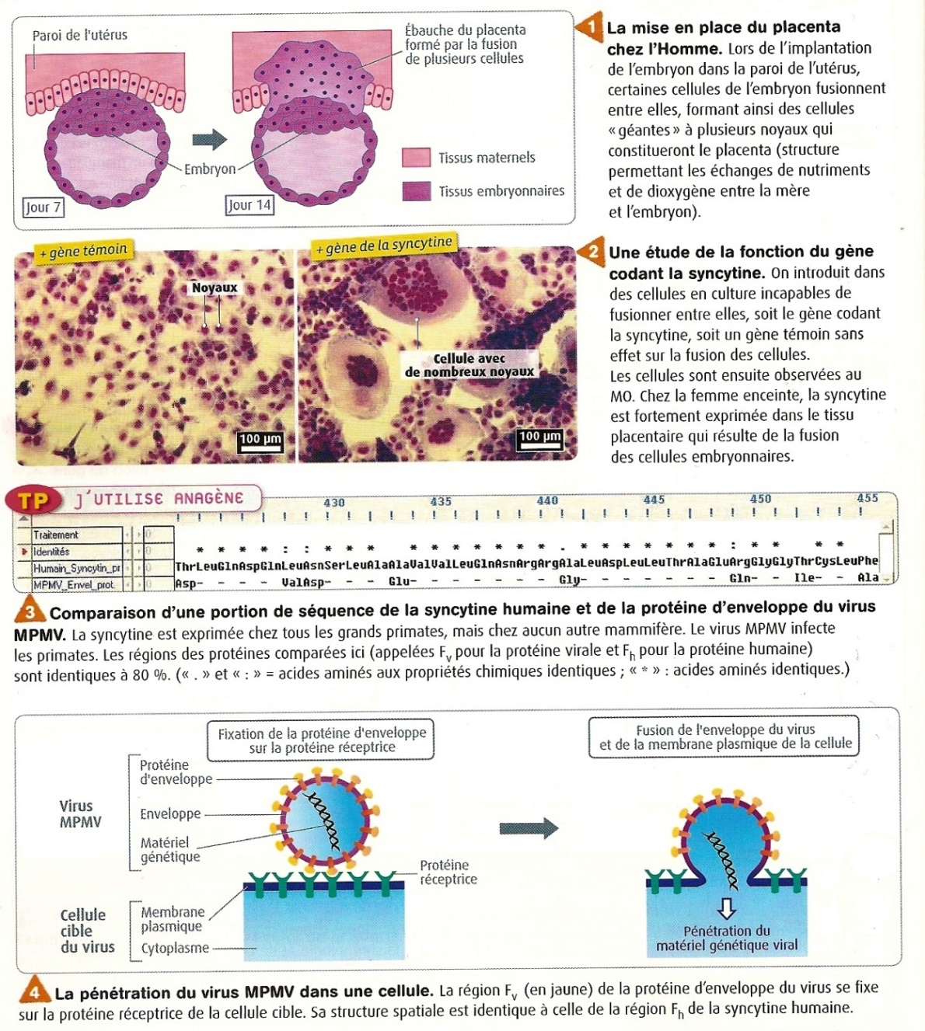

**Ressource 1 :**

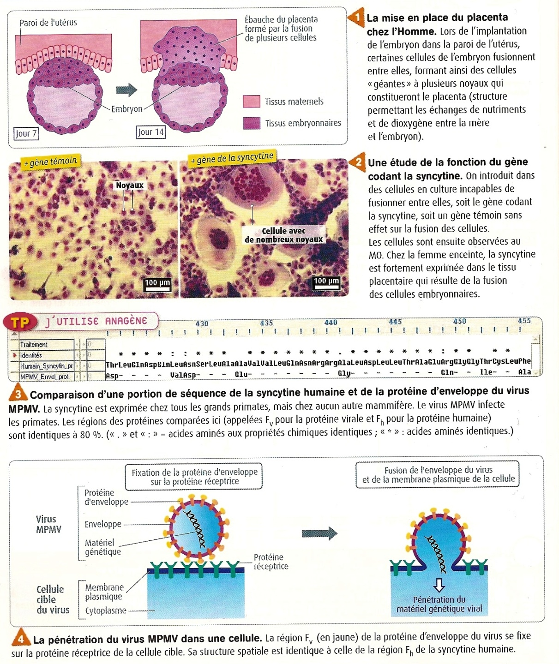**Ressource 2 :**

**Ressource 3 : Logiciel Anagène et sa fiche technique ou** [**GenieGen 2**](https://www.pedagogie.ac-nice.fr/svt/productions/geniegen2/) **en ligne ( 🡪https://www.pedagogie.ac-nice.fr/svt/productions/geniegen2/)**

**Ressource 4 : Fichier** **HERVWE1_ERV-FRD1_MSRV.edi présent sur la clé USB ou sur le site.**

L’étude portera sur les 2 syncytines et la séquence de l’enveloppe virale

**Ressource 5 :**

Le nombre de différences entre deux séquences traduit le temps, car chaque différence est le résultat d’une mutation. Plus il y a de différences et plus le temps passé est long. De même une ressemblance des séquences traduit une origine commune.

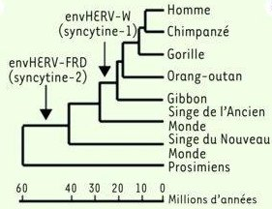**Ressource 6 :** La Syncytine est exprimée chez tous les primates mais chez aucun autre Mammifère. Le virus MPMV ( Mason pfizer monkey virus) infecte les primates.

**Pour aller plus loin : Quelle information supplémentaire vous apporte le document suivant ?**